Thoery 1

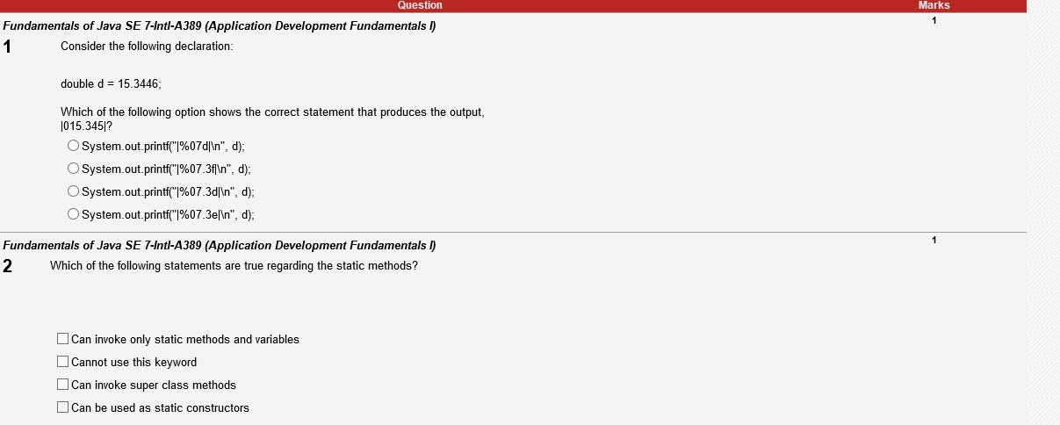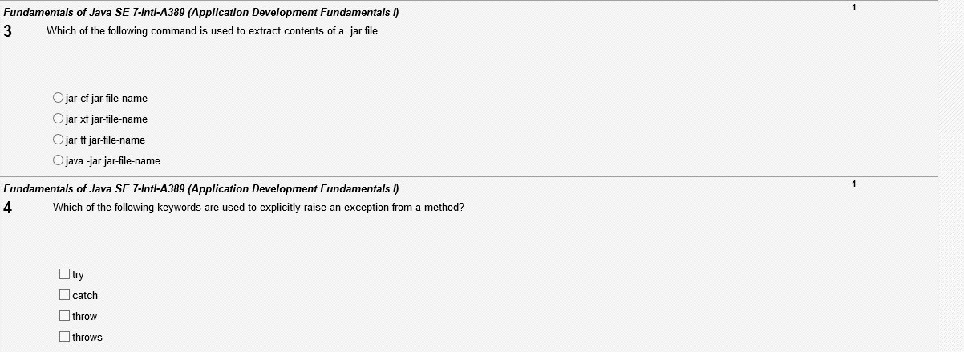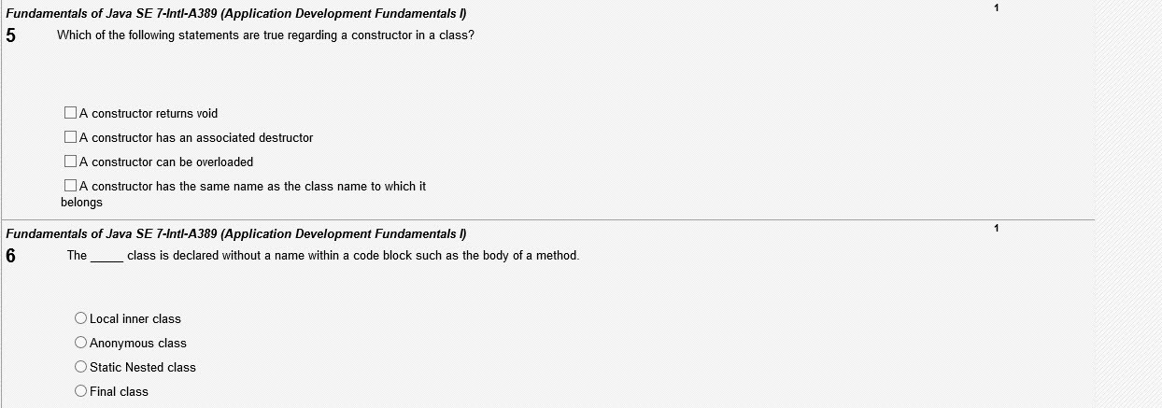

1. B;
2. A,B,D;
3. B;
4. C,D;
5. C,D;
6. B

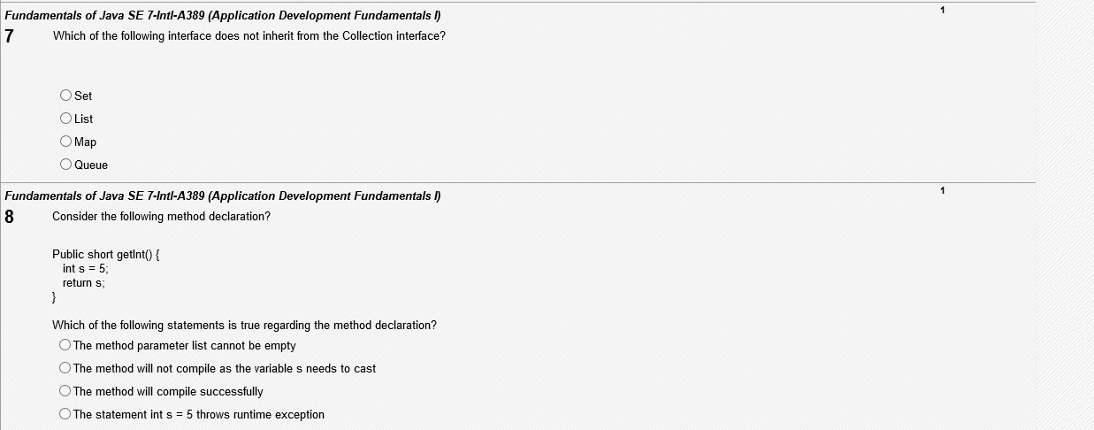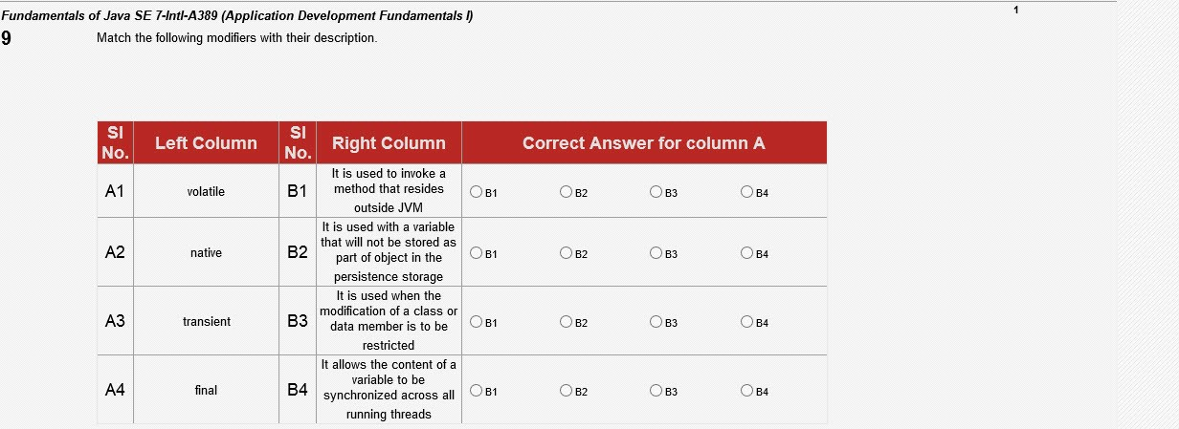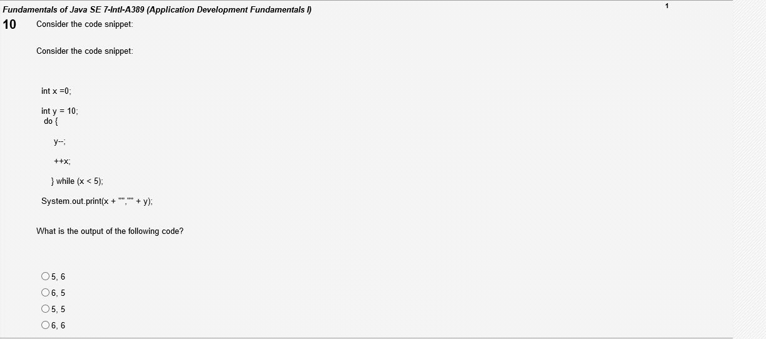

7. C;

8. B;

9. A1-B4, A2-B1, A3-B2, A4-B3;

10. C;

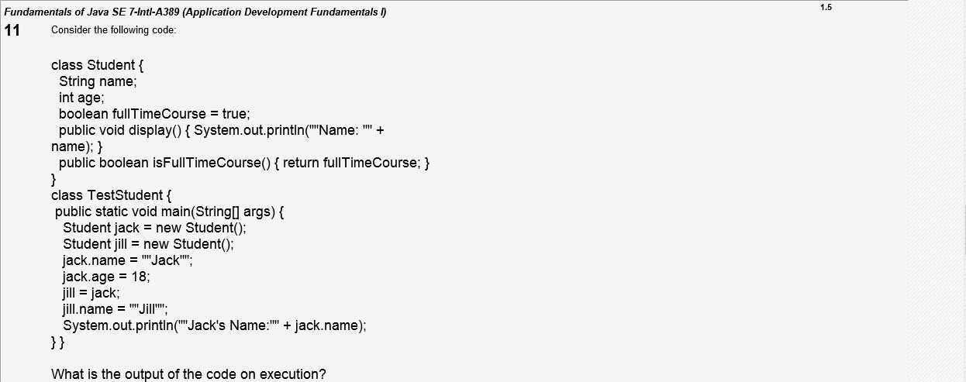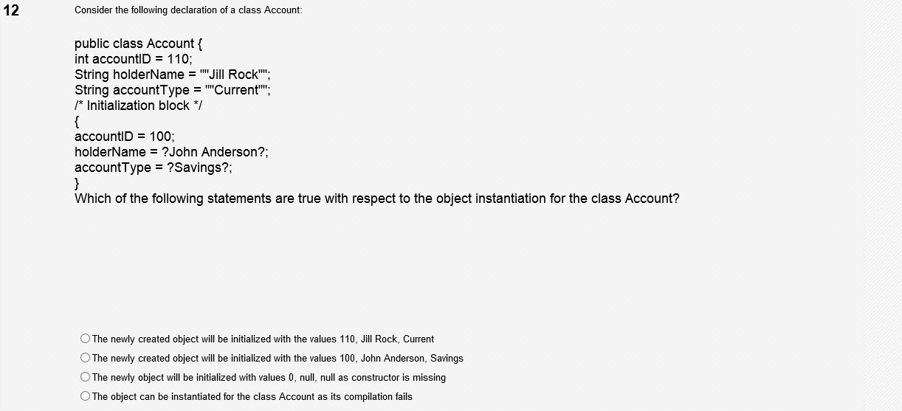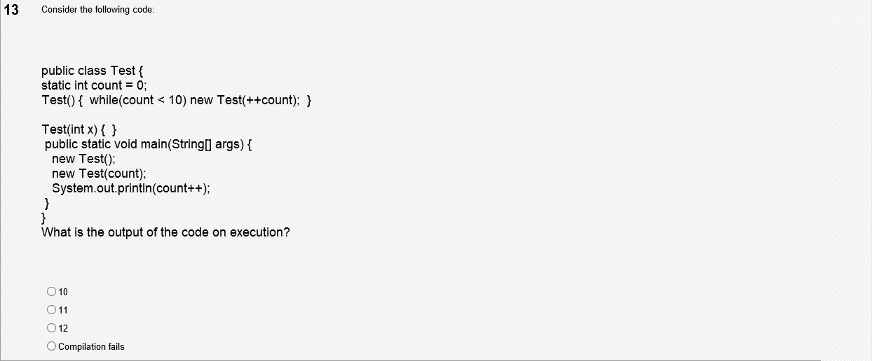

11. A

12. B

13. A

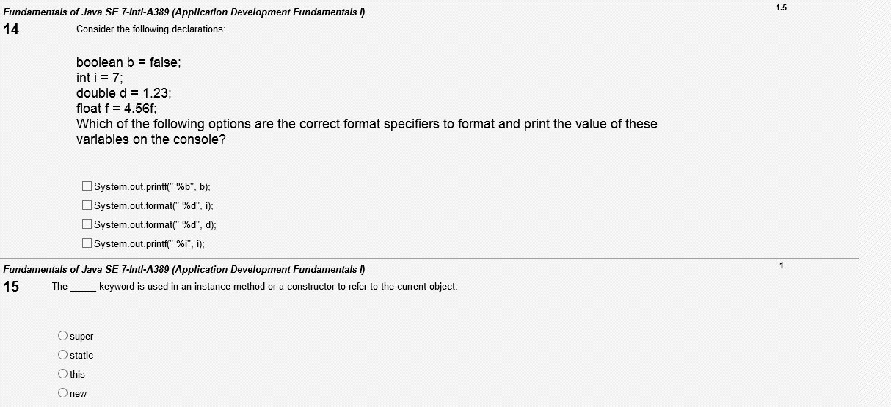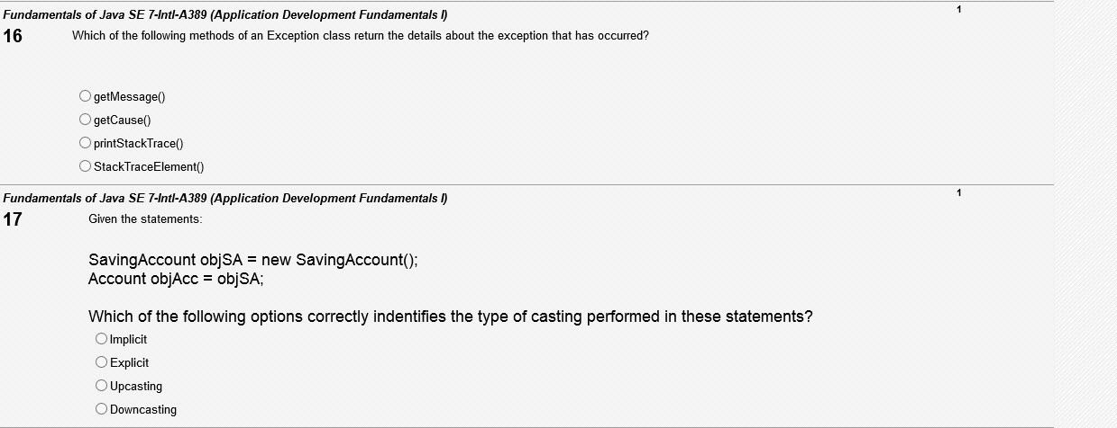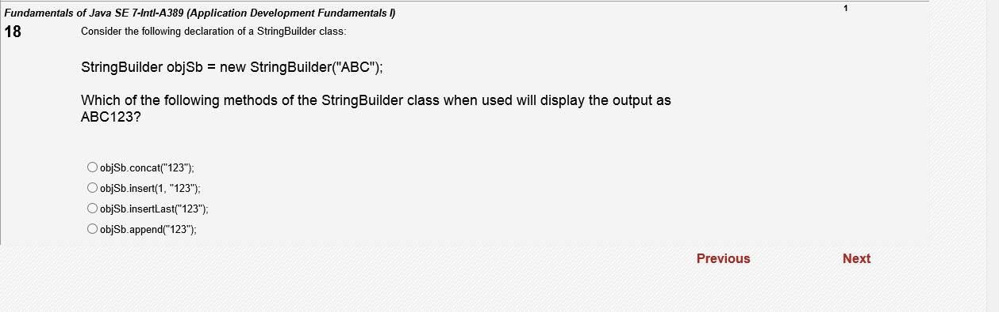

14. A, B;

15. C

16. A

17. C

18. A

Đáp án

1. B
2. A,B, D
3. B
4. C,D
5. C,D
6. B 7. C
7. B
8. A1-B4 A2-B1 A3-B2 A4-B3
9. C
10. A
11. B
12. A
13. A,B
14. C
15. A
16. C
17. A